บทที่ 1

บทนำ

ระบบรักษาความปลอดภัยผ่านกล้องวิดีโอเป็นระบบรักษาความปลอดภัยที่ได้นำเทคโนโลยีเข้ามาช่วยทำให้สามารถหลีกเลี่ยงจากการเกิดอุบัติเหตุหรืออันตรายที่จะเกิดกับผู้ใช้งานโดยตรง เทคโนโลยีที่นำมาใช้คือ เทคโนโลยีบลูทูธและเทคโนโลยีกล้องวิดีโอซีมอส เทคโนโลยีบลูทูธเป็นเทคโนโลยีการสื่อสารไร้สายระยะสั้นผ่านคลื่นวิทยุที่ความถี่ 2.45 กิกะเฮิรตซ์สามารถส่งได้ทั้งข้อมูลที่เป็นข้อมูลและเสียงมีระยะในการส่ง 10 เมตร เทคโนโลยีบลูทูธนำมาใช้สำหรับการส่งข้อมูลภาพวิดีโอจากคาเมร่าบ็อกซ์ (Camera Box) ไปให้วิดีโอวิวเวอร์ (Video Viewer) และการส่งข้อมูลการควบคุมกล้องจากส่วนการแสดงภาพกลับไปยังกล้องวิดีโอ ในส่วนของกล้องวิดีโอได้ใช้เทคโนโลยีกล้องวิดีโอซีมอสซึ่งได้ใช้วีธีการอินเทอร์เฟซกับซีมอสโมดูลในระดับฮาร์ดแวร์ ทำให้สามารถใช้ไมโครคอนโทรลเลอร์ในการอินเทอร์เฟซได้โดยไม่จำเป็นจะต้องใช้เครื่องคอมพิวเตอร์อีกต่อไป ส่งผลให้กล้องวิดีโอมีขนาดเล็กเมื่อได้รวมเอาเทคโนโลยีทั้งสองเข้าด้วยกันแล้ว ทำให้กล้องวิดีโอที่ได้มีขนาดเล็กสามารถเคลื่อนย้ายตำแหน่งของกล้องวิดีโอและส่วนแสดงผลได้อย่างอิสระ (ไร้สาย) ซึ่งเป็นการลดข้อจำกัดบางประการของระบบอื่นลงได้

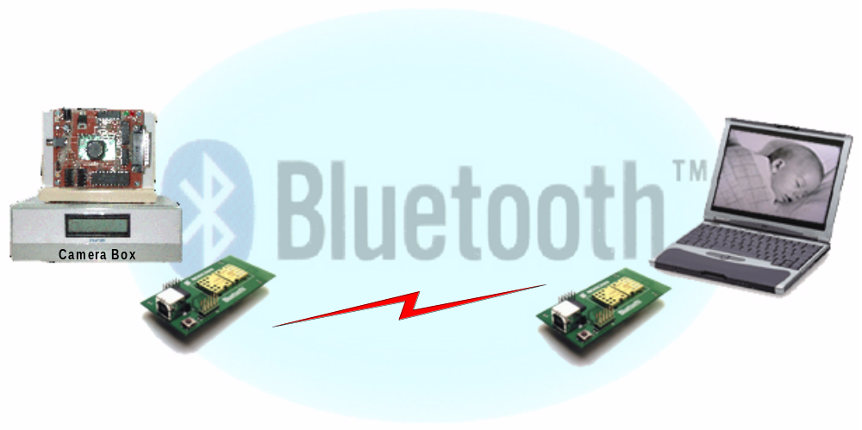

รูปที่ 1-1 ระบบรักษาความปลอดภัยผ่านกล้องวิดีโอ

  - ความเป็นมา และความสำคัญ
เนื่องจากระบบรักษาความปลอดภัยโดยกล้องวิดีโอ หรือที่เรียกว่าระบบโทรทัศน์วงจรปิด มีข้อจำกัดบางประการที่ไม่เหมาะสมกับการใช้งาน เช่น การติดตั้งกล้องที่คงที่ทำให้ไม่สามารถเคลื่อนย้ายกล้องได้สะดวก ระยะทางในการรับชมภาพใกล้และการใช้สายเคเบิลส่งสัญญาณภาพวิดีโอ จากข้อจำกัดเหล่านี้ทำให้เกิดแนวความคิดในการนำเอาเทคโนโลยีการสื่อสารไร้สายผ่านคลื่นวิทยุมาใช้ในการส่งสัญญาณภาพวิดีโอ และยังสามารถเคลื่อนย้ายตำแหน่งของกล้องวิดีโอไปยังตำแหน่งต่างๆ ได้สะดวก
ทำให้ต้องมีการศึกษาเทคโนโลยีการสื่อสารไร้สายผ่านคลื่นวิทยุที่เหมาะสมเพื่อนำมาใช้ในระบบนี้ซึ่งเทคโนโลยีบูลทูธเป็นเทคโนโลยีที่มีความเหมาะสมด้วยปัจจัยในหลายๆ ด้าน ได้แก่ มีความเป็นมาตราฐานที่ผู้นำทางเทคโนโลยีของโลก (Ericsson, IBM, 3COM, Intel ect.) ให้การยอมรับและผลักดันให้มีการใช้งานกันอย่างแพร่หลาย ราคาถูก ใช้กำลังงานไฟฟ้าต่ำ ฯลฯ อีกทั้งเทคโนโลยีบูลทูธเป็นเทคโนโลยีใหม่ซึ่งเป็นโอกาสที่ดีในการศึกษาเพื่อนำมาประยุกต์ใช้ในงานด้านอื่นๆ

ระบบรักษาความปลอดภัยผ่านภาพวิดีโอได้ใช้กล้องวิดีโอซีมอสมาเชื่อมต่อกับไมโครคอนโทรลเลอร์เพื่อรับสัญญาณภาพ ทำให้ไม่จำเป็นต้องใช้เครื่องคอมพิวเตอร์ ทำให้เกิดประโยชน์ในการนำกล้องวิดีโอซีมอสไปประยุกต์ใช้งานด้านอื่นๆ เช่น งานวิจัยด้านหุ่นยนต์

  - จุดมุ่งหมายและวัตถุประสงค์
- เพื่อให้ได้ระบบรักษาความปลอดภัยผ่านภาพวิดีโอ เพื่อใช้ในการรักษาความปลอดภัยในสถานที่ต่างๆ เช่น บ้าน ร้านค้า สำนักงาน โรงงานอุตสาหกรรม ฯลฯ
- เพื่อลดข้อจำกัดบางประการของระบบรักษาความปลอดภัยด้วยกล้องวิดีโออื่นๆ
- เพื่อเป็นแนวทางในการพัฒนาระบบรักษาความปลอดภัยผ่านภายวิดีโอให้มีประสิทธิภาพมากขึ้น
- เพื่อให้ได้ข้อมูลทางเทคโนโลยีในการนำมาใช้ในงานด้านการวิจัยและ การศึกษา ทางวิศวกรรม เพื่อใช้พัฒนาประเทศ
- เพื่อลดการนำเข้าระบบรักษาความปลอดภัยผ่านภาพวิดีโอจากต่างประเทศ

  - ขอบเขต
การพัฒนาระบบรักษาความปลอดภัยผ่านกล้องวิดีโอจะได้ต้นแบบระบบรักษาความปลอดภัยผ่านภาพวิดีโอซึ่งประกอบด้วยการทำงานหลักดังนี้
- ส่งสัญญาณภาพวิดีโอผ่านการสื่อสารไร้สายผ่านคลื่นวิทยุ โดยใช้เทคโนโลยีบูลทูธ
- รับชมภาพวิดีโอโดยแอพพลิเคชันที่รันอยู่บนเครื่องคอมพิวเตอร์
- แอพพลิเคชันที่รันอยู่บนเครื่องคอมพิวเตอร์สามารถทำงานได้ดังนี้
- กำหนดคุณภาพของภาพที่ทำการบันทึก
- กำหนดไดเรกทอรีที่ใช้ในการบันทึกภาพ
- กำหนดอัตราเวลาในการบันทึกภาพ
- ควบคุมการหมุนกล้องได้
  - ขั้นตอนการพัฒนา
- ศึกษาและค้นคว้าเทคโนโลยีบูลทูธ บูลทูธโมดูล
- ศึกษาและค้นคว้าการทำงานของกล้องวิดีโอซีมอส
- ศึกษาโครงสร้างทางสถาปัตยกรรมและการทำงานของไมโครคอนโทรลเลอร์
- วิเคราะห์หาข้อสรุปที่จะใช้ในการพัฒนา
- พัฒนาโปรแกรมเชื่อมต่อกับบูลทูธโมดูลบนเครื่องคอมพิวเตอร์
- พัฒนาบอร์ดวงจรกล้องวิดีโอซีมอส
- พัฒนาบอร์ดวงจรไมโครคอนโทรลเลอร์
- พัฒนาโปรแกรมเชื่อมต่อกับบูลทูธโมดูลบนบอร์ดไมโครคอนโทรลเลอร์
- พัฒนาโปรแกรมเชื่อมต่อระหว่างบอร์ดไมโครคอนโทรลเลอร์กับบอร์ดวงจรกล้องวิดีโอซีมอส
- พัฒนาโปรแกรมและบอร์ดวงจรอิเล็กทรอนิกส์ทุกส่วนที่เชื่อมต่อเข้าด้วยกัน
- ทดสอบการทำงานและแก้ไขข้อผิดพลาด
- ประเมินผลและจัดทำเอกสารประกอบการพัฒนา

